1. **(5 min) Lee en ikas dentro de la carpeta teoría de esta unidad, en el apartado 5 del documento 04_UNIDAD4_Elaboracion_diseño_fisico.**
   1. **Explica que es un Servidor Oracle.**

Oracle Database es un sistema de gestión de base de datos de Oracle tipo objeto-relacional.

* 1. **Para poder trabajar con una base de datos Oracle hay que conectarse a una instancia Oracle, ello implica dos acciones. Explica en que consiste cada una de ellas**

Primero debes conectarte con el servidor de Oracle, y, segundo establecer una sesión de instancia.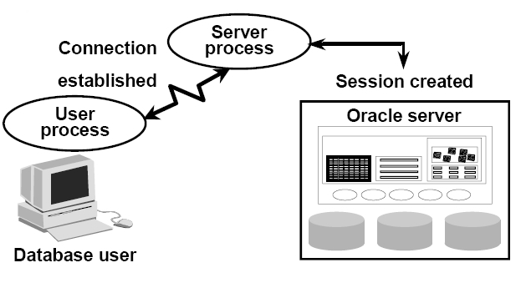

1. **(15 min) Lee en ikas dentro de la carpeta teoría de esta unidad, en el apartado 6 del documento 04_UNIDAD4_Elaboracion_diseño_fisico, que explica como se estructura una base de datos Oracle. Tras la lectura responde a las siguientes cuestiones:**

* **Subraya la opción que mejor te parezca:**
  + Un tablespace es una estructura física o lógica
  + Cada BD estará formada por uno o varios tablespaces.
* Siempre al menos existe el tablespace system que corresponde al catálogo. Cada tablespace se corresponde con uno o más ficheros de datos.
* A la combinación de estructuras de memoria y el conjunto de procesos de Oracle que están en ejecución en el sistema operativo y cuyo objetivo es controlar todo lo referente a la gestión de la base de datos se le denomina instancia.

1. **Reúnete con tu grupo de especialistas y por turnos explicad vuestras ideas (anota nuevas ideas que os aporten) (15 min).**
2. **Reúnete con tu grupo base y por turnos explicad las ideas que hayan salido del grupo de especialistas y generar un documento que contenga todas las cuestiones (20 min, 5 min por especialista).**